Публичный доклад
о результатах деятельности
МОУ Высококолковской средней общеобразовательной школы за 2011 – 2012 учебный год

Цель публичного доклада – показать общественности, органам представительной власти о результатах, потенциале и условиях функционирования школы, проблемах и направлениях развития.
В докладе постараемся ответить на вопросы:
- Что мы из себя представляем и в чем наше отличие от других школ;
- Каковы наши цели;
- Каков уровень ресурсного обеспечения школы, как мы используем имеющиеся ресурсы и поступающие средства;
- Кто наши партнеры;
- Чего мы достигли и что планируем сделать.
Структура публичного доклада включает основные разделы:
- Общая характеристика школы.
- Характеристика внешней среды. Роль школы в социуме.
- Сведения об обучающихся.
- Сведения о педагогическом коллективе.
- Сведения о родителях учащихся.
- Условия осуществления образовательного процесса.
- Обеспечение базового образования.
- Предоставление учащимся дополнительных образовательных услуг.
- Уровень воспитанности учащихся.
- Уровень здоровья детей. Состояние питания.
- Уровень социализации детей.
- Обеспечение всеобщего образования детей школьного возраста.
- Социальные партнеры школы. Сотрудничество с учреждениями профессионального образования, культуры, спорта, производственными предприятиями. Публикации в СМИ, на школьном сайте.
- Основные нерешенные проблемы.
- Главные направления деятельности школы на следующий этап развития.

Приоритетные цели и задачи развития МОУ Высококолковской средней общеобразовательной школы.
МОУ Высококолковская средняя общеобразовательная школа в 2011 – 2012 учебном году развивалась в соответствии с основными направлениями российского образования, определенными в рамках ПНПО, Национальной образовательной инициативы «Наша новая школа».
Цели работы:
- Реализация государственной политики в сфере образования и обеспечение гарантий получения качественного образования, соответствующего потребностям общества, в муниципальном образовании «Новомалыклинский район». Ульяновской области.
- Апробация независимой системы оценки качества образования «Дикобраз» по модели ЕГЭ в целях повышения результативности обучения и воспитания детей.
- Дальнейшее развитие в условиях реализации Национальной образовательной инициативы «Наша новая школа».
- Становление и развитие Воспитывающей Образовательной Системы школы, обеспечивающей становление Жизненной Компетентности выпускников:
  - Создание необходимых условий для сопровождения формирования всех необходимых компетенций выпускников каждой ступени обучения, обеспечивающих их целостную адаптацию к условиям современного мира – организация процесса.
  - Совершенствование содержания деятельности по развитию необходимых компетенций учеников.
Задачи:
- Обеспечение государственной политики в сфере образования, исполнение законодательства РФ в пределах компетенции школы.
- Совершенствование кадровой политики.
- Повышение роли школы в духовно-нравственном, патриотическом, гражданско-правовом воспитании детей и подростков. Дальнейшее взаимодействие семьи и школы.
- Использование новых информационных технологий.
- Проведение мониторинговых исследований.
- Использование потенциала государственно-общественного управления в целях формирования активной позиции родителей и общественности.
- Организация образовательного процесса в школе по созданию условий, обеспечивающих охрану жизни и здоровья учащихся.
- Проведение профилактических мероприятий, направленных на формирование здорового образа жизни участников образовательного процесса.
- Развитие процессов интеграции общего и дополнительного образования в рамках личностно-ориентированного подхода к обучению и воспитанию детей.
- Создание оптимальных условий для социальной адаптации и реабилитации детей групп педагогической заботы и социально уязвимых детей.

1. Общая характеристика школы
Название образовательного учреждения (по уставу) | Муниципальное образовательное учреждение Высококолковская средняя общеобразовательная школа
Тип и вид образовательного учреждения | Средняя общеобразовательная школа
Организационно-правовая форма | МОУ Высококолковская СОШ является юридическим лицом и имеет право на ведение уставной финансово-хозяйственной деятельности
Учредитель | МУ Управление образования администрации МО «Новомалыклинский район» Ульяновской области
Год основания | 1937 год
Юридический адрес | 433565 Ульяновская область, Новомалыклинский район, с.Высокий Колок, ул.Братьев Кипкаевых 57.
Телефон | 8(84232)36248
e-mail | kolok-school@yandex.ru
Адрес сайта | http://www.viskol.ucoz.ru
Должность руководителя | Директор Муниципального образовательного учреждения Высококолковская СОШ
Фамилия, имя, отчество руководителя | Садретдинов Рафик Дамирович
Свидетельство о регистрации  (номер, дата выдачи) | 10005289 выдано 02.04.2001 г.
Лицензии | Серия РО №020096, регистрационный № 1122 от 27 мая 2011 года, бессрочно
Аккредитация | Серия АА №164996, приказ от 28.11.2008 года № 965.

Наша школа – общеобразовательная. В ней учатся обычные дети, среди них есть и одаренные, и те, кто нуждается в коррекционно-развивающем обучении. Создать условия для максимально полного развития возможностей таких разных детей, помочь им стать компетентными в строительстве своей жизни и жизни государства - задача, которую мы решаем.
Нашей школе 76 лет. В 2011-2012 учебном году в ней обучается 97 учащихся, 23 человек – учащиеся начальной школы, 55 – основной, 19 – средней полной школы. Средняя наполняемость по школе составляет 8,8.
2. Характеристика внешней среды. Роль школы в социуме.
Село Высокий Колок находится в 40 километрах от районного центра. МОУ Высококолковская СОШ находится в центре села. В селе имеется детский сад «Колосок»
На территории села имеется предприятие ООО «Приморье». Школа сотрудничает с социокультурными учреждениями: СДК, сельской библиотекой. Совместно с СДК и сельской библиотекой проводятся мероприятия, посвященные различным праздничным датам: День Победы, Масленица, спортивные соревнования, День Знаний и т.д. Активное участие школы в подготовке и проведении совместных мероприятий для жителей села, психолого-педагогическое просвещение населения способствуют повышению роли школы в педагогизации внешней среды.
Для родителей организована работа педагогического всеобуча, с лекциями выступают учителя, врачи, проводятся творческие отчеты, конференции, выставки рисунков и поделок, ярмарки детского творчества.
Стало традицией обсуждение вопросов образования на сходе граждан села.

От районной спортивной школы в нашей школе ведутся секции по баскетболу. От районного центра внешкольной работы работает кружок «Юный корреспондент». Поэтому школа является центром культуры и развития детей, ориентируется на удовлетворение эстетических, интеллектуальных и спортивных потребностей каждого учащегося.
3. Сведения об обучающихся
Динамика численности учащихся
 | 2009-2010 |  | 2010-2011 |  | 2011-2012
 | Кол. классов комплектов | Кол. учащихся | Кол. классов комплектов | Кол. учащихся | Кол. классов комплектов | Кол. учащихся
Дошкольное образование | - | - | - | -- | - | --
1 ступень | 4 | 29 | 4 | 29 | 4 | 23
II ступень | 5 | 70 | 5 | 60 | 5 | 55
III ступень | 2 | 14 | 2 | 14 | 2 | 19
Всего по школе | 11 | 113 | 11 | 103 | 11 | 97

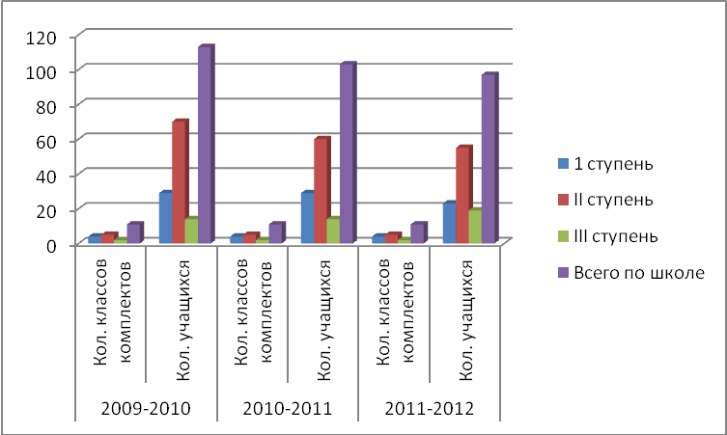

Динамика численности учащихся за последние три года показывает , что количество учащихся на протяжении трех лет убывает. Это связано прежде всего с внешними условиями:
- нет рождаемости;
- нет возможности трудоустройства на территории села.
Несмотря на внешние демографические и социально-экономические условия, родители высокомотивированы на обучение детей в своей школе. Изучение мотивов поступления в школу позволил выявить следующие предпочтения родителей:
- Школа территориально близка к дому;
- В школе создан благоприятный психологический климат, внимание и забота о каждом ученике;
- Большие возможности в досуговой сфере и организации дополнительного образования детей;
- Высокая поступаемость выпускников в ВУЗы и Сузы, СПТУ.

Средняя наполняемость по классам МОУ Высококолковская СОШ
Годы обучения | 2009-2010 | 2010-2011 | 2011-2012
Наполняемость | 10,2 | 9,4 | 8,8

Национальный состав учащихся
(2009 – 2012 год)
Национальность | 2009-2010 | 2010-2011 | 2011-2012
Русские | 25 | 21 | 21
Мордва | 53 | 52 | 43
Татары | 25 | 22 | 20
Чуваши | 8 | 6 | 5
Азербайджане | 2 | 2 | 1

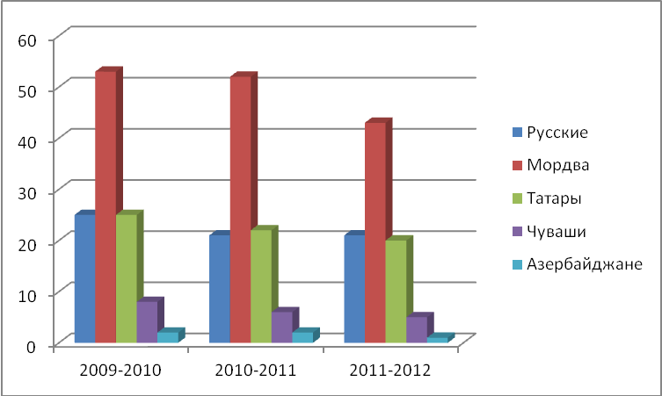

В школе обучаются дети разных национальностей. Преобладающее количество мордва (50,48 %).
Занятия в школе проводятся в одну смену с 8.00 до 13.30

В 2011-2012 учебном году в школе обучалось 38 учащихся из соседних сел: 23 – из с. Абдреево, 15 – из с. Старая Куликовка. Подвоз учащихся осуществлялся силами школы, школьными автобусами.

4. Сведения о педагогическом коллективе.
Характеристика педагогического коллектива (2011 – 2012 учебный год)
Педагогический коллектив МОУ Высококолковская СОШ составляет 17 человек.
Высшее образование имеют – 14 человек
Среднее - специальное – 3 человека
По стажу работы:
1-5 лет – 3 человек
5-10 лет – 1 человек
10-20 лет – 2 человек
Свыше 20 лет - 11 человек
По квалификационной категории:
Высшая категория – нет.
Первая категория – 8 человек, 47%
Вторая категория - 8 человек, 47%
Без категории- 1 человек, 0,06%
Количество работников, имеющих знаки отличия и звания:
Всего – 5 человек
Заслуженный учитель – нет
Отличник народного просвещения – 3 человек
Грамоты Министерства образования – 2 человек.
Мужчин – 2 человека
Женщин – 15 человек.
Средний возраст – 47 лет.
Количественный и качественный анализ педагогического коллектива дает основание для следующего вывода: Школа полностью обеспечена кадрами достаточно высокого профессионального уровня и работоспособного возраста.

Анализ движения кадров за последние три года:

Год | Переезд в др. населенный пункт | Переход в др. ОУ данного населенного пункта | Перемещение по службе | Увольнение по инициативе администрации | Другие причины
2010 | Нет | Нет | Нет | Нет | нет
2011 | Нет | Нет | Нет | Нет | Нет
2012 | Нет | Нет | Нет | Нет | Нет

Анализ движения кадров свидетельствует о стабильности педагогического коллектива.
Ежегодно увеличивается и процент учителей, желающих расширить и углубить свои профессиональные знания, проходя обучение на курсах повышения квалификации в ГОУ ИПК ПРО г. Ульяновска.
Важнейшим средством повышения педагогического мастерства учителей, связующим в единое целое всю систему работы школы, является методическая работа. Роль методической работы школы значительно возрастает в современных условиях в связи с необходимостью рационально и оперативно использовать новые приёмы, методики и формы обучения и воспитания.

5. Сведения о родителях учащихся.
Характеристика семей учащихся: (2009 – 2012 учебный год)
Социальный статус
№ | Показатели статистики | 2009-2010 | 2010-2011 | 2011-2012
1 | Интеллигенция | 20 | 15 | 15
2 | Служащие | 30 | 30 | 30
3 | Рабочие | 30 | 20 | 25
4 | Предприниматели | 5 | 5 | 5
5 | Безработные | 15 | 30 | 31

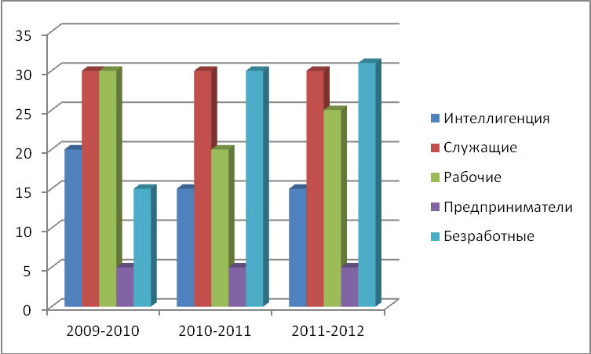
В 2011-2012 учебном году
Большинство родителей с высоким и средним уровнем доходов ориентируют своих детей на дальнейшее обучение в ВУЗах и ССУЗах.
Упало число неполных семей. Большинство таких семей относятся к малообеспеченным. В качестве оказания социальной помощи 20 учеников из малообеспеченных семей в 2011-2012 учебном году получают бесплатное питание. Участие в совместной работе со школой по обучению и воспитанию детей.
Количество родителей, принимающих участие в деятельности школы:
 | 2009 - 2010 | 2010 - 2011 | 2011 - 2012
Финансовая помощь (кол–во семей) | 85 | 90 | 95
Ремонт | 11 | 11 | 13
Участие в деятельности школы | 18 | 19 | 22
Участие в управлении школой и жизнью класса | 41 | 41 | 41

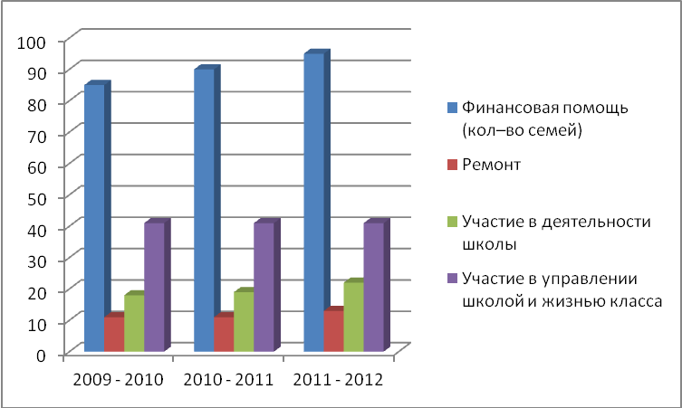

6. Условия осуществления образовательного процесса.

Состояние материально-технической базы
 | Количество | Состояние
 | Количество | оптимальное | допустимое | критическое
1 | 2 | 3 | 4 | 5
Спортивный зал | 1 |  | +
Тренажёрный зал | 1 | +
Актовый зал | 0
Библиотека | 1 | +
Учебная мастерская | 1 |  | +
Кабинет психологической службы | 0
Медицинский кабинет | 1 |  | +
Учебные кабинеты:
Русского языка | 2 | +
Математики | 2 | +
Истории | 1 | +
Химии, биологии | 1 | +
Иностранного языка | 1 |  | +
Информатики | 1 | +
Физики | 1 | +
ПК | 48 | +
Принтер | 10 | +
Сканер | 1 | +
Ксерокс | 2 | +
Телевизор | 4 | +
DVD плейер | 1 | +
Видеокамера | 2 | +
Цифровой фотоаппарат | 2 | +
Мультимедийный проектор | 9 | +
Интерактивная доска | 7 | +

Школа подключена к сети Интернет. Имеется локальная сеть, так же беспроводная локальная сеть. Количество учащихся на 1 компьютер составляет 2 ученика. Обеспеченность учебно-лабораторным оборудованием в школе составляет более 90%.
В кабинетах и рекреациях регулярно производится ремонт, соблюдены все санитарно-гигиенические требования. Комфортную атмосферу создает обилие живых цветов, предметов культуры, продуктов творчества самих учащихся, наград и портретов педагогов и наиболее успешных учащихся и выпускников. Особое внимание уделено комфортной обстановке в кабинетах для занятий с учащимися младшей школы. Большая часть мебели в школе заменена на новую, более комфортную и эргономичную.

Спектр образовательных услуг
Субвенции 2011
ВСЕГО  НА  ГОД  (РУБ.) | В ТОМ ЧИСЛЕ
ВСЕГО  НА  ГОД  (РУБ.) | ПРИОБРИТЕНИЕ ОБОРУДОВАНИЯ  И НАГЛЯДНЫХ ПОСОБИЙ |  | ПРИОБРИТЕНИЕ МЕБЕЛИ | ТЕКУЩИЙ И КАПИТАЛЬНЫЙ РЕМОНТ
3818587 | УЧЕБНИКИ ДЛЯ БИБЛИОТЕКИ | 16249
3818587 | КОМПЬЮТЕРЫ
3818587 | ПРИНТЕРЫ
3818587 | ДОСКИ ИНТЕРАКТИВНЫЕ, АУДИТОРНЫЕ
3818587 | ЛАБОРАТОРНОЕ ОБОРУДОВАНИЕ
3818587 | СПОРТОБОРУДОВАНИЕ
3818587 | ИТОГО

Субвенции 2012
ВСЕГО  НА 2012 ГОД  (РУБ.) | В ТОМ ЧИСЛЕ
ВСЕГО  НА 2012 ГОД  (РУБ.) | ПРИОБРИТЕНИЕ ОБОРУДОВАНИЯ  И НАГЛЯДНЫХ ПОСОБИЙ |  | ПРИОБРИТЕНИЕ МЕБЕЛИ | ТЕКУЩИЙ И КАПИТАЛЬНЫЙ РЕМОНТ
5034412 | УЧЕБНИКИ ДЛЯ БИБЛИОТЕКИ | 14305 | 89406,45
5034412 | КОМПЬЮТЕРЫ, ПРИНТЕРЫ, ПРОЕКТОРЫ |  | 89406,45
5034412 | ДОСКИ ИНТЕРАКТИВНЫЕ, АУДИТОРНЫЕ |  | 89406,45
5034412 | ЛАБОРАТОРНОЕ ОБОРУДОВАНИЕ И УЧЕБНО-НАГЛЯДНЫЕ ПОСОБИЯ |  | 89406,45
5034412 | ИТОГО

Обеспечение базового образования.
Характеристика образовательного процесса и его основных результатов.
Главные цели образования в МОУ Высококолковская СОШ прописаны в уставе:
• обеспечение основного общего и общего среднего образования учащихся в
сочетании с повышенным уровнем изучения отдельных предметов с целью выполнения социального заказа родителей;
• обеспечение высокого качества образования путем внедрения технологии личностно ориентированного обучения.
Реализация указанных целей образования осуществляется с учетом специфики обучения на каждой ступени школы.
На первой ступени обучения деятельность педагогического коллектива направлена на формирование у детей желания и умения учиться; гуманизацию отношений между учащимися, учителями и родителями; оказание помощи в приобретении опыта обучения и сотрудничества; привития интереса к знаниям и самопознанию, первых навыков творчества на основе положительной мотивации на учение; сохранение здоровья учащихся; обеспечение прочной базовой общеобразовательной подготовки школьников. Полностью закончен переход на 4х-летнее начальное обучение, который осуществлялся постепенно в течение 5 лет.
Школа первой ступени работает по шестидневной неделе в полном соответствии с учебным планом. Первый класс по пятидневной неделе.
За последние З года школа первой ступени выпустила 18 учащихся, которые успешно продолжают обучение в данной школе. Результаты образовательного процесса представлены ниже.
7. Обеспечение базового образования.
Русский язык

Классы | 2009-2010 уч.год | 2010-2011 уч.год | 2011-2012 уч.год
Классы | Качество знаний | Качество знаний | Качество знаний
3-е классы | 44,4 | 30 | 30
4-е классы | 50 | 55,5 | 30

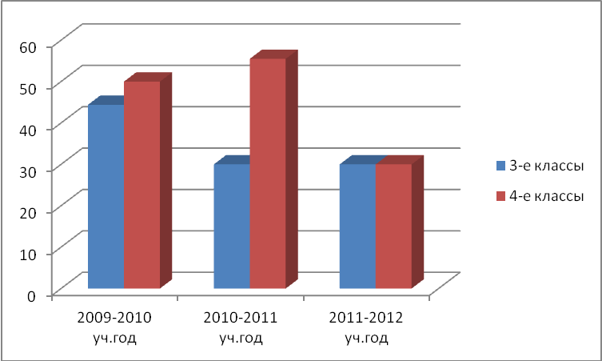
Математика

Классы | 2009-2010 уч.год | 2010-2011 уч.год | 2011-20112уч.год
Классы | Качество знаний | Качество знаний | Качество знаний
3-е классы | 56 | 30 | 30
4-е классы | 62,5 | 66,6 | 30

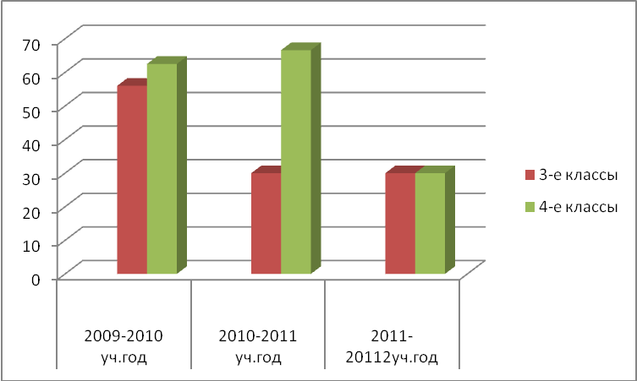

Литературное чтение
Классы | 2009-2010 уч.год | 2010-2011 | 2011-2012
Классы | Качество знаний | Качество знаний | Качество знаний
3-е классы | 89 | 40 | 30
4-е классы | 62,5 | 88,8 | 30

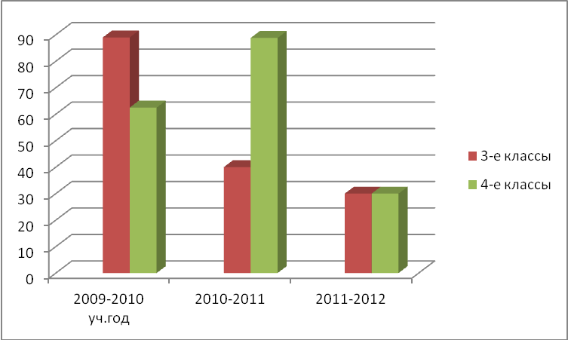

Результативность работы школы первой ступени (в %)
 | 2009-2010 | 2010-2011 | 2011-2012
 | Качество знаний | Качество знаний | Качество знаний
Литературное чтение | 75,7 | 64,4 | 30
Математика | 59 | 48,3 | 30
Русский язык | 47,2 | 42,7 | 30

Динамика качества знаний в начальной школе МОУ Высококолковская СОШ
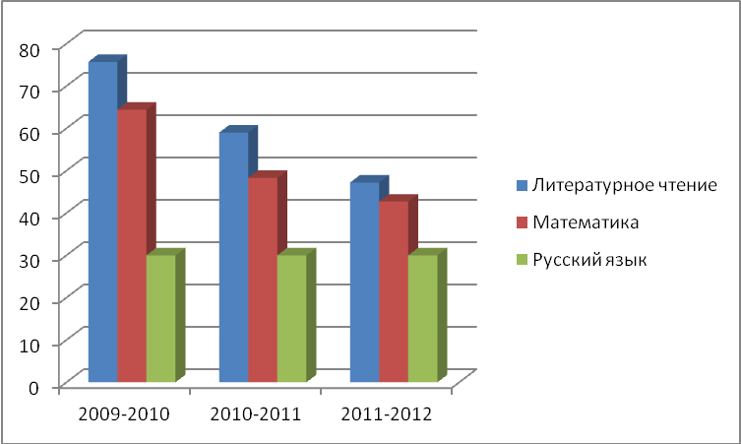

Наблюдается отрицательная динамика качества знаний в начальной школе по литературному чтению и русскому языку и по математике.
Школа второй и третьей ступени
Работает по программам, составленным на основе Федерального государственного стандарта общего образования и утвержденным Министерством образования и науки Российской Федерации.
Школа использует, наряду с традиционными, современные образовательные технологии:
- разноуровневого обучения
- коллективного взаимообучения
- здоровьесберегающие технологии,
-информационно-коммуникационные.
На второй ступени обучения, продолжается формирование познавательных интересов учащихся и их самообразовательных навыков. Педагогический коллектив школы стремится: заложить фундамент общеобразовательной подготовки школьников, необходимой для продолжения образования на третьей ступени и выбора ими своего направления профессиональной подготовки с учетом собственных способностей и возможностей; создать условия для самовыражения учащихся во всех видах деятельности на учебных и внеучебных занятиях; сформировать потребность в здоровом образе жизни.
Динамика качества знаний учащихся основной школы по основным предметам
Русский язык
 | 2009-2010 | 2010-2011 | 2011-2012
5 класс | 44 | 75 | 45,5
6 класс | 60 | 55 | 54,5
7 класс | 39,3 | 77,7 | 44,4
8 класс | 35 | 41 | 62,5
9 класс | 31 | 44,4 | 41,6
10 класс | 80 | 50 | 63,6
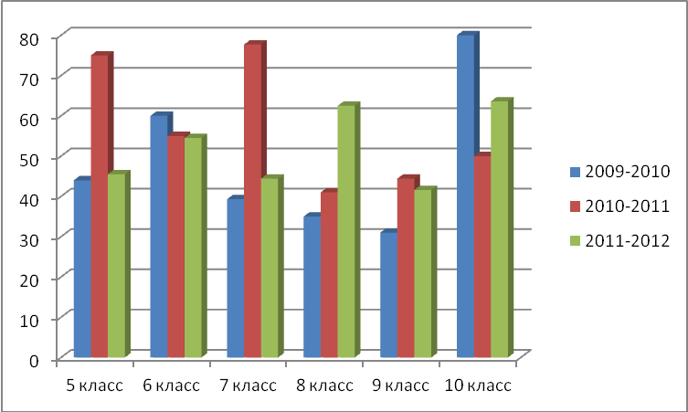
Литература
 | 2009-2010 | 2010-2011 | 2011-2012
5 класс | 77 | 85 | 63,6
6 класс | 58 | 87 | 85
7 класс | 80 | 77 | 66,6
8 класс | 35 | 50 | 75
9 класс | 31 | 52,6 | 58,3
10 класс | 100 | 60 | 54,5
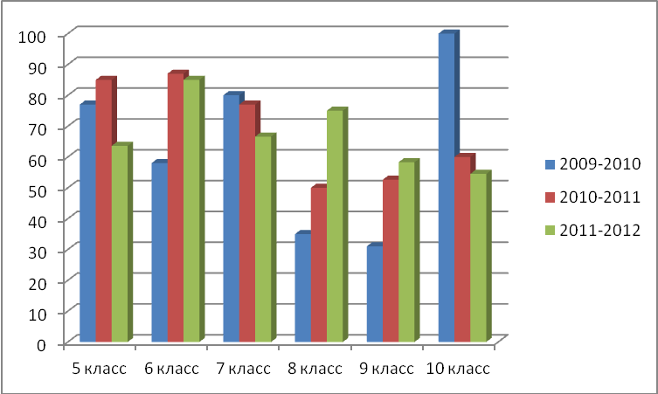
Математика
 | 2009-2010 | 2010-2011 | 2011-2012
5 класс | 22 | 58,3 | 50
6 класс | 50 | 44 | 54,5
7 класс | 41,7 | 33,3 | 50
8 класс | 25 | 33,3 | 37.5
9 класс | 35 | 31 | 33,3
10 класс | 50 | 30 | 27
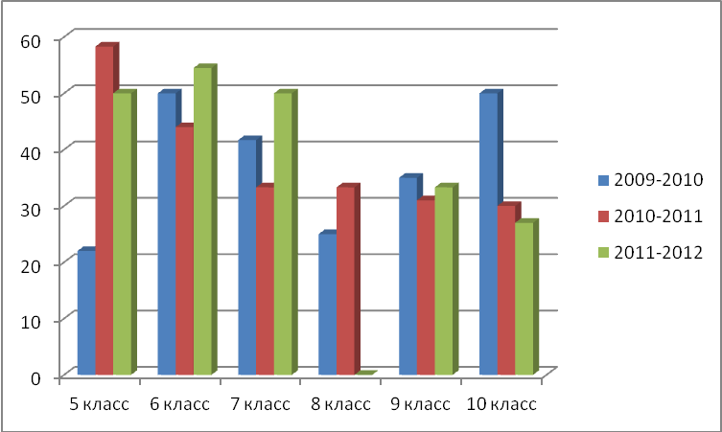
Результаты мониторинга качества знаний, проведенного по основным (сквозным) предметам: русский язык, литература, математика показывают следующее: наблюдается положительная динамики качества знаний по русскому языку в течение трех лет ; по литературе положительная динамика 5,6,8,9, а отрицательная- в 7,10 классе и по математике положительная динамике – в 5,8,10,а в 6,7,9-отрицательная.
Сравнительная характеристика качества знаний при переходе учащихся на вторую ступень обучения.

 | 4-е классы | 5-е классы
Русский язык | 55,5 | 45,5
Математика | 66,6 | 50
Литература | 80 | 63,6

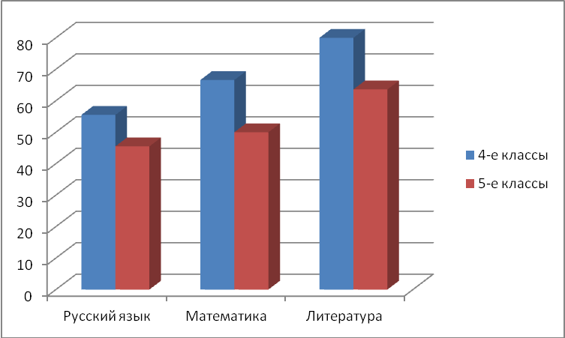

При переходе учащихся на вторую ступень обучения наблюдается понижение качества знаний по математике, русскому языку и литературе. Фактически понизили качество знаний и наши ученики, но были учащиеся, поступившие после обучения в Абдреевской НОШ и вновь приезжие.
6.4. Показатели качества знаний по результатам итоговой аттестации учащихся 9 класса
 | 2009-2010 | 2010-2011 | 2011-2012
Итоговая аттестация
Русский язык | 37,5 | 44,4 | 41,7
математика | 32 | 31 | 35,5
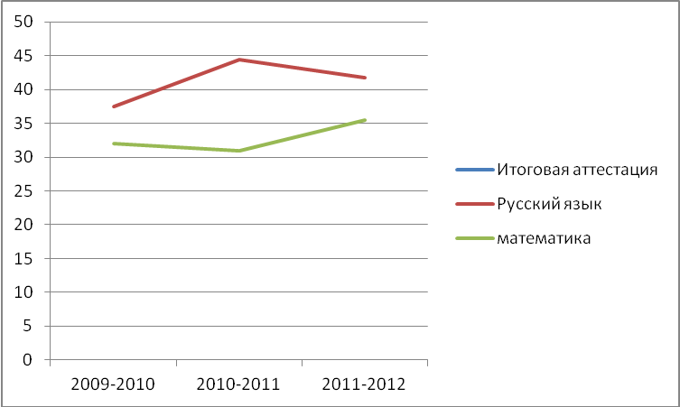
Наблюдается незначительное, но повышение качества знаний выпускников 9-х классов.
Образование на третьей ступени обучения ориентировано на развитие навыков самообразования, самовоспитания, а так же на самоопределение в отношении будущей профессии.
6.5.Показатели качества обучения учащихся 11 классов

Предметы | 2009 – 2010 | 2010 – 2011 | 2011 – 2012
Русский язык | 55,6 | 75 | 50
Литература | 76 | 75 | 62
Математика | 55,6 | 75 | 62

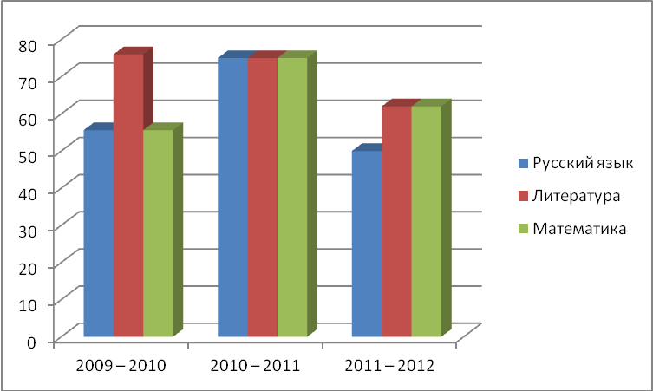

Результаты ЕГЭ в баллах за 2009-2012 учебные годы:
 | 2009-2010 | 2010-2011 | 2011-2012
Русский язык | 51 | 55,75 | 61,25 (79)
Математика | 44 | 46 | 55,25
Физика | 48 | 56 | 43
История России | 44 | -- | 82 (82)
Обществознание | 52 | 68 | 52,6 (88)
Биология | - | 54 | 57
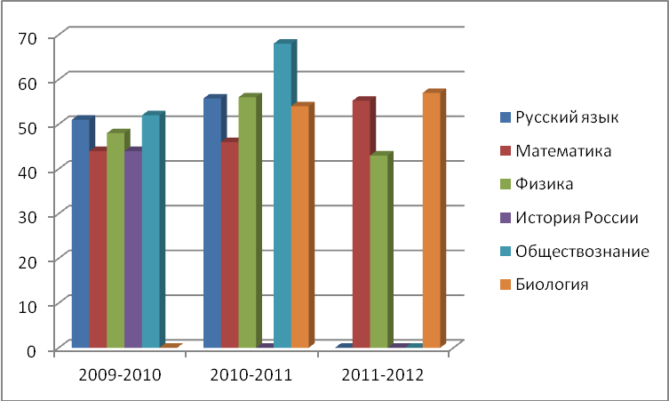
Выпускники 11 классов показывают устойчиво хорошие результаты по результатам сдачи ЕГЭ.
Сравнительная характеристика показателей качества знаний учащихся при переходе на третью ступень обучения 2010-2011 учебный год и 2011-2012 учебный год.
 | 9-е класс 2011г. | 10-е класс 2012г.
Русский язык | 44,4 | 63,6%
Математика | 31 | 27%
Литература | 52,6 | 54,5

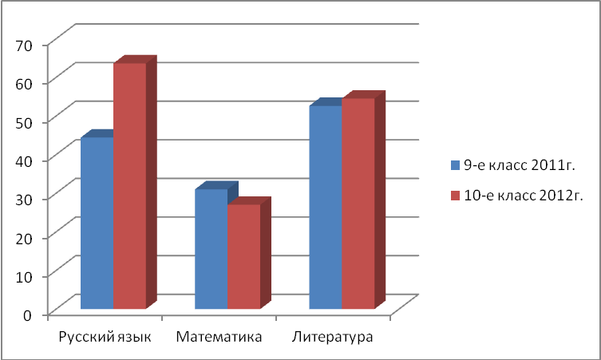

В связи с переходом на третью ступень и адаптацией учащихся, поступивших из других школ, наблюдается снижение качества знаний учащихся в 10-м классе по математике.

За 2009 – 2012 учебные годы из 48 учеников 9 класса 29 продолжили обучение в 10 классе.

Количество учащихся, окончивших школу с медалью
Год | золото | серебро | всего
2001-2002 | - | 1 | 1
2002-2003 | - | - | -
2003-2004 | - | - | -
2004-2005 | - | - | -
2005-2006 | - | - | -
2006-2007 | - | - | -
2007-2008 | - | - | -
2008-2009 | - | - | -
2009-2010 | - | - | -
2010-2011 | - | - | -
2011-2012 | 1 | - | 1

Успехи в конкурсах, смотрах, соревнованиях (2010-2012 годы)
Наименование конкурса, соревнования | Уровень мероприятий и соревнований | Занятое место
Наименование конкурса, соревнования | Уровень мероприятий и соревнований | 2010-2011 | 2011-2012
Лыжные гонки | Районный | 1 | 3
КВН | Зональный | - | -
«Баскетбол» | Районный | 3 | 2
Фестиваль искусств | Районный | - | -
«Зеркало природы» | Областной | - | -
«Легкоатлетический кросс» | Районный | 3 | -
Конкурс чтецов | Районный | - | 2
Шахматы | Районный | - | -
Проект «Школьный двор» | Районный | - | -
Конкурс инсценированной сказки | Районный | 1 | -
Веселые старты | Районный  Зональный  областной | 2  1  - | -  -  -
«Ученик года» | Районный | - | -
«Что? Где? Когда?» | Районный | - | -
«Самый классный классный» | Районный | 1 | -
КЭС-баскет | Районный | 3 | 2
УТГ | Районный | 3 | 3
Кросс наций | Районный | 2 | 3
Конкурс рисунков «Дни победы» | Районный | - | 2
Военно-патриотическая игра «Зарница» | Районный | 2 | -
Легкоатлетическая эстафета | Районный | 3 | -

Результаты муниципального этапа всероссийских предметных олимпиадах.
Предмет | 2009-2010 |  | 2010-2011 |  | 2011-2012
Предмет | Класс | Место | Класс | Место | Класс | Место
Русский язык | 8 | 3 | 8 | 3 | 11  9 | 1  2
Литература | - | - | 10 | 3 | 7  11 | 2  2
Физика | - | - | - | -
Биология | - | - | - | -
Физическая культура | 9  11 | 2  3 | 10 | 3 | 11 | 3
Технология | 9  9 | 2  1 | 10 | 2 | 7  8  11 | 2  3  1
История | 9 | 2
Родной (мордовский) язык | 9 | 2 | 9 | 1 | 10 | 1
краеведение |  |  |  |  | 8 | 3
Традиционно ученики занимают призовые места по таким предметам как русский язык, литература, родной (мордовский) язык, технология, краеведение и физическая культура.
Результаты регионального этапа всероссийских предметных олимпиадах.
Предмет | 2009-2010 |  | 2010-2011 |  | 2011-2012
Предмет | Класс | Место | Класс | Место | Класс | Место
Русский язык |  |  |  |  | 11 | -
Родной(мордовский) язык | 10 | 3 |  |  | 10  10 | 2  -

8. Предоставление учащимся дополнительных образовательных услуг, в том числе платных.
Дополнительное образование детей в его новом качественном состоянии по праву рассматривается как важнейшая составляющая единого образовательного пространства. Сельская школа является главным центром по развитию ребенка: интеллектуально, духовно, физически и творчески. С целью реализации и выполнения данной цели в школе собран нормативно-правовой аспект сопровождения воспитательной работы:
- Конвенция «О правах ребенка»;
- Закон «Об образовании»;
- Концепция модернизации Российского образования на период до 2010 года.
- Концепция федеральная целевая программа «Дети России» на 2007-2012 годы;
- Федеральная целевая программа «Развитие системы образования в системе образования на 2008-2012 годы».
Общий охват дополнительным образованием учащихся на март 2012 года составил 85% от общего количества учащихся школы.

Распределение ставок дополнительного образования в 2011-2012учебном году.

№ | Направление | Название объединения | Количество ставок | Количество занимающихся
 |  | Культура мордовского,татарского народов | 2 | 30
2. | Физкультурно-спортивное | ГНП «Баскетбол» | 1  1 | 15  15
2. | Физкультурно-спортивное | Секция «Бокс» | -- | --
2. | Физкультурно-спортивное | УТГ «Баскетбол» | - | --

Мониторинг участия педагогов дополнительного образования и активности учащихся, охваченных дополнительным образованием за 2011-2012 учебный год.

Направление | Мероприятие | Уровень | Место
художественно-эстетическое | Салют Победы | муниципальный | Почетная грамота
художественно-эстетическое | Конкурс инсценированной сказки | муниципальный | 3
Физкультурно-спортивное | Спортивные соревнования по баскетболу | муниципальный | 3
Физкультурно-спортивное | Волейбол (девушки) | муниципальный | -
Физкультурно-спортивное | Веселые старты | Региональный | -
Физкультурно-спортивное | Лыжные гонки | муниципальный | -
Физкультурно-спортивное | Мини-футбол | муниципальный | -

В 2011-2012 учебном году расширились формы работы в спортивно-оздоровительном направлении, так как оно является приоритетным направлением в реализации воспитательной системы школы.
Система дополнительного образования учащихся развивается на межведомственной основе и является гарантом выявления, поддержки и развития не только одаренных детей, но и детей из «социально-незащищенных категорий семей». Развитие социального партнерства в системе дополнительного образования строится на основе заключения договора о совместной деятельности:
- ДЮСШ (договор от 01.09.2011 г.);
- МОУ ДО РЦВР (договор от 01.09.2011г.).
Платных дополнительных образовательных услуг учащимся не оказывается.

9. Уровень воспитанности учащихся(за последние 3 года)

Класс | 2009-2010 | Класс | 2010-2011 | Класс | 2011-2012
 |  |  |  | 1 кл. | 3,6
 |  | 1кл. | 4,4 | 2кл. | 4,4
1 кл . | 3,5 | 2 кл. | 3,6 | 3 кл. | 3,7
2 кл. | 3,9 | 3 кл. | 3,9 | 4 кл. | 3,6
3 кл. | 4,0 | 4 кл. | 4,3 | 5 кл. | 3,9
4 кл. | 4,1 | 5 кл. | 4,2 | 6 кл. | 3,5
5 кл. | 4,2 | 6 кл. | 4,3 | 7 кл. | 3,8
6 кл. | 3,6 | 7 кл. | 4,2 | 8 кл. | 4,2
7 кл. | 4,0 | 8 кл. | 3,7 | 9 кл. | 4,0
8 кл. | 2,8 | 9 кл. | 3,3 | 10 кл. | 3,8
9 кл. | 3,1 | 10 кл. | 3,6 | 11кл. | 3,5
10 кл. | 3,5 | 11 кл. | 3,9
11 кл. | 3,0
Средний балл по школе | 3,6 балла | Средний балл по школе | 3,9 балла | Средний балл по школе | 3,8 баллов

Вывод: уровень воспитанности по школе в сравнении с предыдущими годами не снизился.
Все, кто общается с нашими учащимися, отмечают, что учащиеся дети воспитаны и трудолюбивы. Данный показатель достигнут совместными усилиями всего коллектива сотрудников школы

В течение 2011-2012 учебного года в школе прошло много интересных и запоминающихся событий и дел, которые способствовали воспитанию у детей положительных качеств личности, развитию творческой инициативы, активной жизненной позиции.

Нашими достижениями в воспитании по-прежнему считаем следующие:

- каждый ребёнок нашёл в школе интересное для себя занятие, дело по душе;

- дети берегут добрые традиции, которые сложились в школе в течение многих лет;

- воспитанники активны в общественной жизни своего класса и школы;

- учащиеся воспитаны, вежливы, доброжелательны.

В ходе проведения воспитательной работы воспитанники смогли проявить свою индивидуальность, творчество, учились жить в коллективе.
10. Уровень здоровья детей. Состояние питания.
Качество организации оздоровительной работы школы мы оцениваем по уровню реального здоровья и культуры здорового образа жизни. Предыдущая программа развития школы по теме: «Внедрение здоровьесберегающих технологий в учебный процесс» позволила создать эффективную систему здоровьесбережения, о чем свидетельствуют показатели здоровья учащихся, приводимые ниже. В ходе ее реализации в школе создана эффективная система здоровьесбережения. В ее структуре три составляющие: 1.Обучение вопросам здоровья;
2.Воспитание культуры здоровья; 3.Использование здоровьесберегающих технологий. Разработаны и успешно реализуются программы «Укрепление здоровья и повышение физической подготовленности учащихся», профилактические и рабочие программы по общеобразовательным предметам. Осуществляется диагностика и мониторинг состояния здоровья, физического развития и физической подготовленности учащихся. Это позволило повысить показатели здоровья и физического развития.

В целях профилактики заболеваний и достижения нормального уровня проводится:
-ежедневные физ.зарядки
- ежегодный медосмотр, с последующими рекомендациями родителям, учителям, в особенности классному руководителю и учителю физической культуры;
- ежеурочные физкультминутки для начальных классов;
- введение разнообразных занятий физкультуры и спорта в сочетании с обязательными уроками через учет физических данных учащихся их способностей и интересов;
- целенаправленное и повседневное гигиеническое обучение (правильная посадка за партой, уход за зубами, гигиены чтения, навыки, помогающие избежать травм).

Анализ обеспеченности школы кадрами педагогами показал, что ОУ располагает минимально необходимым штатом.

ОУ полностью не обеспечено дополнительными кадрами, которые играют положительную роль в организации системной деятельности школы по созданию условий, необходимых для сохранения и укрепления здоровья учащихся, формирования у них понимания ценности здоровья и здорового образа жизни. В школе нет учителя – логопеда.

Школа не укомплектована кадрами, способствующими организации здоровьесберегающей деятельности. В школе отсутствует медицинский персонал. Медицинское обслуживание осуществляется работниками местного ФАПа: медицинской сестрой.

В 2011-12 учебном году медицинский осмотр проведен врачами ЦРБ со следующим анализом:

Основной вид заболевания: кариес
1кл.- 4 5кл.- 2 9кл.- 2
2кл.- 1 6 кл.- 3 10кл-1
3кл.- 5 7кл.-4 11кл-1
4кл.- 2 8кл.-0

Всего 25 ч.(24%)

Нарушение осанки
1кл.- 2 5кл.- 6 9кл.- 5
2кл.- 0 6кл.- 2 10кл.- 3
3кл.- 3 7кл.- 4 11кл-2
4кл.- 4 8кл.- 2

Всего 33ч. (32%)

Плоскостопие
1кл.- 0 5кл.- 0 9кл.- 0
2кл.- 0 6кл.- 0 10кл.- 0
3кл.- 0 7кл.- 0 11кл- 0
4кл.- 0 8кл.- 0

Всего – нет.

Увеличение щитовидной железы:
1кл-1 5кл.-0 9кл.- 1
2кл.- 0 6кл.- 0 10кл-1
3кл.- 1 7кл.- 1 11кл-0
4кл.- 0 8кл.- 3

Всего 8 ч. (8%)

Кроме того хроническим гастритом болеют- 2ч. (1,9%);
миопия (нарушением зрения)-4ч. (3.8%);
анемией-1ч. (0,9%);
ВСД- 6ч. (5,8%);
Дефицит массы наблюдается у 0 уч-ся (0%);
ожирение у 0 уч-ся (0%).
Два ученика - инвалиды:
ученик 3 класс Губернаторов С.- Умственная отсталость легкой степени
ученица 6 класса Фролова Дарья- Умственная отсталость легкой степени
Из 97 уч-ся абсолютно здоровы 7 ч. (6.7%).

Сравнительный анализ
Диагноз | 2009/10 | 2010/11 | 2011-2012
Кариес | 30(30%) | 27(24%) | 30(27%)
Нарушение  осанки | 47(47%) | 46(41%) | 30(27%)
Гинертрафия  Миндалин | 8(8%) | 8(7%) | 8(7%)
Плоскостопия | 2(2%) | 2(2%) | 1(1%)
Увеличение  щитовидной  железы | 13(13%) | 13(12%) | 12(11%)
Нарушение  зрения | 7(7%) | 14(12%) | 9(8%)
Анемия | 2(2%) | 2(2%) | 3(3%)
Хр.гастрит | 3(3%) | 3(3%) | 5(4%)
ВСД | 4(4%) | 3 (3%) | 3 (3%)
Дефицит массы | 2(2%) | 3 (3%) | 3(3%)
Ожирение | 2(2%) | 2 (2%) | 2 (2%)
Инвалиды | 1(1%) | 1(1%) | 2(2%)
здоровы | 9(9%) | 9(8%) | 7(6,8%)

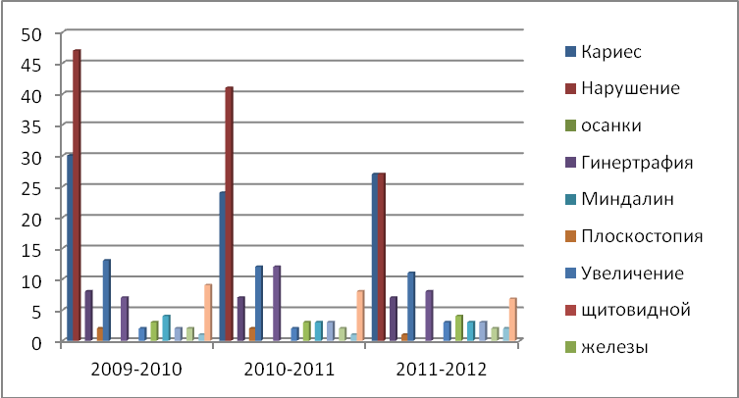

Анализ показывает, что доля здоровых детей падает.

Показатели физического здоровья

Физические  группы | 2009/10г |  | 2010/11 г |  | 2011-2012г
Физические  группы | чел. | % | чел. | % | чел | %
Основная  группа | 113 | 85 | 96 | 93,2 | 97 | 95%
Подготовительная группа | 15 | 13,3 | 6 | 5,8 | 3 | 3%
Специальная группа | 2 | 1,8 | 1 | 0,97 | - | -
Освобожденная группа | - | - | - | - | 1 | 1%

Динамика физического развития

 | 2009/10год | 2010/11 год | 2011-2012 год
Выше среднего | 63 (55,7%) | 63 (61,2%) | 63 (61,2%)
Среднее | 48 (42,4%) | 38 (37%) | 38 (37%)
Ниже среднего | 2 (1,7%) | 2 (1,9%) | 2 (1,9%)
Освобождены от физической культуры – нет.

Уровень и структура острой заболеваемости:

ОРЗ- 5%

ОРВИ-7%
Грипп- 10%
Заболеваемость детей в случаях, в днях на 1 ребенка – 5 дней
Процент часто болеющих детей- 24%.
Процент детей с отклонениями в состоянии здоровья, хроническими заболеваниями – 15%
Процент детей с нарушением состояния здоровья, вызванными адаптации в школе- 0%

Уровень детей, нуждающихся в оздоровительных мероприятиях- 45%.

Медицинское обслуживание учащихся
Система медицинского обслуживания детей складывается из следующих видов деятельности медицинской сестры и врачей ЦРБ:
- анализ состояния здоровья детей;
- организация работы по гигиеническому воспитанию детей, родителей;
- организация и проведение летней оздоровительной кампании;
- контроль за санитарно-гигиеническими условиями в школе;
- контроль за состоянием фактического питания, анализ качества питания и санитарно-гигиенического состояния пищеблока;
- брокераж готовой продукции;
- планирование и анализ вакцинации, осмотр перед прививкой и контроль за состоянием здоровья после прививки;
- рекомендации педагогическому персоналу по коррекции отклонений в состоянии здоровья;
- первая медицинская помощь;
- организация мероприятий по профилактике близорукости, кариеса, нарушений осанки.
В последние годы медицинский осмотр учащихся проводит в основном только фельдшер, а районный осмотр, если и проводятся, то выборочно.
Все ученики посещали уроки физической культуры . Большинство учащихся посещали спортивные секции.
Классы соответствуют нормам СанПина: чистые, светлые, парты соответствуют возрастному составу уч-ся. Учителя вовремя проводят инструктаж по ТБ, ведутся записи. Со стороны классных руководителей проводятся классные часы, встречи коллектива учащихся, учителей и родителей с фельдшером села. Все учителя, техперсонал школы, повара вовремя проходят медосмотр.
В летнее время был организован оздоровительный лагерь при школе из малообеспеченных семей(2 смена), где 20уч-ся в течение 12 дней питались и отдыхали.

Организация питания
В школе работает столовая на 70 посадочных мест, в которой имеются необходимые условия для обеспечения горячего питания (плиты, холодильники, посуда). Из магазина РайПО поступают в столовую продукты, на которые имеются сертификаты соответствия. Для приготовления блюд используются продукты: мясо, рыба, колбаса, овощи, картофель, крупы, макароны. Разнообразие блюд устанавливается на основе циклического меню. Питание в школе осуществляется на 3 перемене 5 раз в неделю.
Горячим питанием в школе охвачено 100 % учащихся. Стоимость обедов в среднем – 18-21 рублей.
На территории школы много деревьев, что очищает воздух и способствует здоровью учащихся.
Вывод. Сравнительный анализ, проведенные за последние годы показывает, что здоровых детей среди поступивших в 1 класс практически нет. Дети в основном вялые, бледные. Но с каждым годом активность учащихся увеличивается. Несмотря на это растет число учащихся с дефицитом массы, с кариесом, с нарушением осанки. Дети не любят молочных продуктов. Необходимо, чтобы в школу 2 раза в год приезжали на медицинский осмотр учащихся и стоматолог для лечения кариеса детей.

Тенденции в организации работы по сохранению и укреплению здоровья и формированию здорового образа жизни
Тенденции | Мероприятия | Категория учащихся
Организационные | 1. Создание теплового режима  2. Организация рационального горячего питания  3. Составление расписания требованием САН ПИН  4. Организация и проведение контроля за санитарным состоянием  5. Проведение операции «УЮТ»  6. Проведение медицинского осмотра  7. Проверка состояния охраны труда | Учащиеся  1 – 11 классов  Учащиеся  1 – 11 классов  Учащиеся  1 – 11 классов  Учащиеся  1– 11 классов
Просветительские | 1. Проведение Урока здоровья  3. Проведение мероприятий по профилактике алкогольной и наркотической зависимости  - беседы с врачами ЦРБ  - тренинговые занятия  - выступления агитбригады «Я выбираю жизнь»  - Классные часы  4. День борьбы со СПИДом  - просмотр видеофильмов  - информационная палатка  - тематическая дискотека  - беседы с врачами ЦРБ  5. Выпуск санбюллетней  6. Изучение ПДД  - беседы с инспектором ГИБДД  - конкурс агитбригад «Светофор»  - литературный конкурс «Всем без исключения о ПДД»  - конкурс рисунков «Знай и не зевай»  - игра на местности «Водитель велосипеда, знай и выполняй»  7. Проведение классных часов на тему «Огонь – друг, огонь – враг» | Учащиеся  1-4 ,5 – 6 классов  Учащиеся 5 – 11 классов  Учащиеся 7 – 11 классов Учащиеся 5 – 8 классов  Учащиеся 5 – 11 классов  Учащиеся 8 – 11 классов  Учащиеся 5 – 11 классов  Учащиеся 5 – 11 классов  Учащиеся 5 – 8 классов  Учащиеся 5 – 8 классов  Учащиеся 5 – 8 классов  Учащиеся 5 – 8 классов  Учащиеся 1 – 11 классов
Психолого-педагогическое  сопровождение | 1. Диагностика эмоционально-личностного состояния учащихся по аспектам; самооценка, уровень тревожности, познавательные процессы  2. Индивидуальные и групповое консультирование по результатам диагностики  3. Исследование уровня адаптации, уровня утомляемости  5. Проведение тренингов, направленных на профилактику правонарушений | Учащиеся 1 – 11 классов  Учащиеся 5 – 11 классов  Учащиеся 1 – 9 классов  Учащиеся 5 – 11 классов

Вывод:
в организации работы по сохранению и укреплению здоровья и формированию здорового образа жизни используются здоровьесберегающие технологии, формируется система физкультурно-оздоровительной работы; в школе создан благоприятный морально-психологический климат.

Показатели здорового образа жизни.
Показатели качества | 2009-2010 | 2010-2011 | 2011-2012
- Система физкультурно- оздоровительных мероприятий  Спортивные секции:  - количество  - охват  1.2. Корригирующая гимнастика  - количество  - охват  1.3. Физкультминутки  1.4. Дни здоровья  - количество  - охват  1.5. Спортивные мероприятия  - количество  - охват  1.6. Туризм  - количество походов  - охват  1.7. Закаливание  1.8. Двигательный режим  1.9. Ежедневные физзарядки  - Санитарно- гигиенический режим, санитарно- просветительная работа.  - Учащиеся, имеющие вредные привычки  3.1. Курящие | 4  60  -  -  ежеурочно  1  100%  14  100%  4  100%  100%  100%  по плану  4  4 | 3  45  -  -  ежеурочно  3  100%  12  100%  4  100%  100%  100%  по плану  4  4 | 2  30  -  -  ежеурочно  4  100%  13  100%  4  100%  100%  100%  по плану
3.2 Употребляющие спиртные напитки  3.3. Употребляющие наркотические вещества.  4. Система питания  4.1. Охват питанием в школе.  4.2. Диетическое питание  4.3. Витаминный стол  5. Система обеспечения жизнедеятельности:  5.1. Соблюдение правил дорожного движения  5.2. Соблюдение правил техники безопасности по УВП  6. Организация учебного процесса  7. Социальная защита детей  8. Уровень учебной и других нагрузок на организм учащихся.  9. Состояние микроклимата в школе и дома  10. Состояние влияния внешней социальной среды. | -  -  86(100%)  -  есть  имеется  согласно требованиям  согласно требованиям  по плану  под контролем адм-и  норма  удовл.  удовл. | -  -  98(100%)  -  есть  имеется  согласно требованиям  согласно требованиям  по плану  под контролем адм-и  норма  удовл.  удовл. | -  -  (100%)  -  есть  имеется  согласно требованиям  согласно требованиям  по плану  под контролем адм-и  норма  удовл.  удовл.

Показатели физической подготовленности по физическим тестам (обязательные).
Классы | Вид физической подготовки | Соответствует  норме |  | Не соответствует  норме
Классы | Вид физической подготовки | Кол-во | % | Кол-во | %
5  6  7  8  9  10  11  5  6  7  8  9  10  11  5  6  7  8  9  10  11  5  6  7  8  9  10  11  5  6  7  8  9  10  11 | Подтягивание  Бег на 30 м.  Метание (мяча, гранаты)  Прыжок в длину с места  Бег на выносливость в течение 1,5 мин. | 12  11  9  8  12  11  8  12  11  9  8  12  11  8  12  11  9  8  12  11  8  12  11  9  8  12  11  8  12  11  9  8  12  11  8 | 100  100  100  100  100  100  100  100  100  100  100  100  100  100  100  100  100  100  100  100  100  100  100  100  100  100  100  100  100  100  100  100  100  100  100 | -  -  -  -  -  -  -  -  -  -  -  -  -  -  -  1  1  -  -  -  -  -  -  -  -  -  -  -  - | -  -  -  -  -  -  -  -  -  -  -  -  -  -  -  -  -  -  -  -  -  -  -  -  -  -  -  -  -  -  -

Показатели здоровья обучающихся

Проблемы:
- ежегодные углублённые медосмотры, выявление отклонений, осмотр специалистами по показаниям здоровья, составление карточек здоровья учащихся начиная с первого класса
- необеспеченность детей полноценным питанием,
- невысокий уровень культуры в микросоциуме школы,
Задачи:
- улучшение медицинского обслуживания детей и работников школы,
- обучение приёмам поведения в различных жизненных ситуациях на основе принципов личной безопасности, экологической и общей культурой,
- пропаганда здорового образа жизни;

Анализ организации учебного процесса и здоровьесберегающей деятельности общеобразовательного учреждения
Деятельность общеобразовательного учреждения по сохранению и укреплению здоровья обучающихся осуществлялась по следующим направлениям:
- организация рационального учебного процесса;
- организация двигательного режима и физкультурно-оздоровительной работы;
- организация работы по формированию ценности здоровья и здорового образа жизни.

1) Анализ организации рационального учебного процесса
Анализ организации рационального учебного процесса показал, что в целом в общеобразовательном учреждении соблюдаются гигиенические нормы и требования организации учебного процесса, требования к использованию технических средств в обучении, рационально организованы уроки физической культуры, внедряются и используются адекватные методы и методики обучения.
Для оценки соблюдения гигиенических норм и требований к организации и объему учебной и внеучебной нагрузки школьников в ОУ используют действующие СанПиНы, Типовое положение об общеобразовательном учреждении, приказы МО РФ, строго соблюдают требования к использованию технических средств к обучению. Так, в каждом учебном кабинете имеется инструкция по технике безопасности утвержденная руководителем общеобразовательного учреждения.
Организация физического воспитания обучающихся в учреждении образования определяется учебными программами по физической культуре, программой занятий с учащимися, отнесенными по состоянию здоровья к специальной медицинской группе и другими документами.
Одной из важнейших задач по реализации здоровьесберегающих технологий является максимально возможное использование методов, приёмов, методик обучения, адекватных возрастным возможностям и особенностям обучающихся.
В ОУ используются следующие здоровьесберегающие образовательные технологии:

Сведения об использовании здоровьесберегающих образовательных технологий в ОУ
№ п/п | Технологии | Предмет | Класс | % охвата
1 | Игровые технологии |  | Начальная школа, среднее звено | 78,9%
В целом в общеобразовательном учреждении учебный процесс выстраивается с учетом потребностей и индивидуальных особенностей учащихся.
В учреждении администрацией осуществляется контроль за введением инноваций в учебный процесс: посещаются и анализируются уроки, изучаются классные журналы с целью проверки программ, выявления системы опроса, индивидуальной работы с учащимися, состояния успеваемости, дозировки домашних заданий.
В целях предупреждения отрицательных последствий внедрения отдельных технологий, администрацией систематически проводится оценка перегрузки учащихся -утомления, усталости, работоспособности, напряженности.

Проблемы:
- поиск и коррекция инновационных технологий, форм и методов социальной и психолого - педагогической поддержки личности ребенка в процессе раскрытия и развития его индивидуальных способностей;
- формирование личности, способной к творческому самовыражению, к активной жизненной позиции в самореализации и самоопределении учебной и профессиональной деятельности.

Задачи:
- определение и использования наиболее продуктивных форм и способов интеллектуального развития ребёнка, профессионального роста педагога.
- просветительская консультативная работа с родителями
- снятие стрессогенных ситуаций;

2) Анализ организации двигательного режима и физкультурно-оздоровительной работы
Из-за ограниченной двигательной активности и в связи с повышением учебной нагрузки особую роль играет физическое воспитание школьников. В общеобразовательном учреждении реализуются различные режимы двигательной активности обучающихся. Например, режим, включающий 2 урока физической культуры в неделю, физкультминутки на уроках, динамические перемены и активные паузы в режиме дня. часы здоровья и другие формы двигательной активности.
Виды оздоровительной деятельности учреждения по обеспечению двигательной активности представлены в следующей таблице.
Физкультурно-оздоровительная и спортивно-массовая деятельность школы
В ОУ проводится физзарядка до учебных занятий, физкультминутки на уроках, подвижные игры на переменах, динамические паузы. Соблюдается продолжительность перемен (не менее 10 мин), учащиеся первых классов имеют динамическую перемену (40 мин). С целью профилактики утомления, нарушения осанки, зрения на уроках проводятся динамические паузы и гимнастика для глаз. В оздоровительных целях учебные занятия чередуются с уроками физической культуры.
Обязательным направлением здоровьесберегающей деятельности общеобразовательных учреждений является физкультурно-оздоровительная и спортивно-массовая работа.

Форма деятельности общеобразовательного учреждения
№ | Форма деятельности | Отметка
1 | Наличие спортивных секций (перечислить по каждому виду спорта) | спортивная секция по баскетболу ГНП-1(мальчики),
2 | Количество занимающихся в каждой секции человек (% охвата) |  | баскетболу ГНП-1(мальчики), 35%
Данные таблицы свидетельствуют о том, что в ОУ имеются спортивные секции. Количество занимающихся школьников в секциях 15 чел., в среднем.
Из таблицы следует, что организация физического воспитания в общеобразовательном учреждении в целом представляется удовлетворительной, а обучающиеся, очевидно, заинтересованы в спортивной и оздоровительной физической активности.

Проблема:
- создание условий на укрепление здоровья и привитие навыков здорового образа жизни;
- отбор системы средств, предупреждающей нервную перегрузку учащихся начальных классов обеспечивающей достаточно высокий уровень работоспособности.

Задача:
- повышение двигательной активности детей, предоставление им свободы;
- оптимальную продолжительность каждого вида работы;
- использование «разгрузочных» дней в недельном режиме учебной деятельности в соответствии с недельной динамикой работоспособности.

3) Анализ организации работы по формированию ценности здоровья и здорового образа
Организация работы в учреждении образования по формированию ценности здоровья и здорового образа жизни включает работу с кадрами, обучающимися и их родителями. С педагогическими работниками проводятся обучающие семинары, практические занятия, тренинги по вопросам сохранения и укрепления здоровья обучающихся. В учреждении образования большое внимание уделяется просветительско-воспитательной работе с обучающимися, направленной на формирование ценности здоровья и здорового образа жизни. Так, в системе проводятся беседы по основам жизнедеятельности, практические занятия, классные часы, праздники, индивидуальные беседы, консультации, просмотры видеофильмов и т.д. по данной проблеме.
Активными формами работы с ними являются общие родительские собрания, классные собрания, совместные мероприятия, соревнования, конкурсы.
Педагоги и родители привлекаются к совместной деятельности для проведения оздоровительных мероприятий.

Проблема:
1.He допускать ухудшения состояния здоровья учащихся в период пребывания в школе.
Для этого:
• совершенствовать поурочное планирование и качество проведения уроков физкультуры;
• вести оздоровление детей через организацию дней здоровья, массовых спортивных мероприятий.
•
Заботиться о физическом и духовном здоровье каждого школьника.
- Создавать условия для формирования здорового образа жизни.
Для этого:
• формировать оптимальные системы спортивных центров по интересам;
- проводить специальные занятия с учащимися по культивируемым видам спорта в школе;
- активизировать участие в спортивных соревнованиях различного уровня.

Анализ здоровьесберегающей деятельности ОУ представлен в таблице.
№ п/п | Формы деятельности
I | Диспансеризация (% от количества учащихся) 36%
2 | Профилактические прививки (% охвата от потребности ) 100%
3 | Витаминизация (формы организации) – 100%
4 | Использование немедикаметозных оздоровительных мероприятий в начальных классах (формы работы: динамические паузы, физ. минутки, 3 часа физической культуры, организация горячего питания,)
5 | Дни здоровья (кол-во, % охвата) 103 чел.100%
6 | Школьные спортивные праздники (кол-во, % охвата) «Мама, папа,я – спортивная семья» - 90%
7 | Участие в школьных спортивных соревнованиях (% охвата учащихся) -100% %
8 | Обучение педагогов принципам ЗОЖ (формы обучения, % педагогов) вводный инструктаж- 100% инструктаж на рабочем месте - 1 00% инструктаж - «Безопасное поведение на учебных занятиях, переменах, генеральных уборках, во время экскурсий , и во внеурочное время» - 100%, инструктаж по ТБ на занятиях в кабинетах химии, физики, биологии, технологии, информатики, спортзале - 100%, инструктаж ТБ и ПБ,ПДД- 100%,
9 | Обучение учащихся принципам ЗОЖ (формы обучения, 100% охвата)Беседы, классные часы, конференции , ученические проекты программ, рефераты, диспасеризация и профилактические беседы, создание комфортных условий, оптимальный режим обучения, горячее питание, двигательный режим в школе(физ.-оздоровительный, учебные занятия, внеклассные мероприятия, дни здоровья, самостоятельные  занятия .)
10 | Обучение родителей принципам ЗОЖ (формы обучения,50 % охвата) родительские собрания, лекции, санбиллютени, - 87 %;
II | Выпуск санбюллетеней (количество) 2 шт.
Анализ отдельных направлений работы показал, что относительно благополучно выглядят направления, связанные с контролем за состоянием здоровья обучающихся (диспансеризация), профилактические прививки, проведением дней здоровья, школьных спортивных праздников, соревнований, обучением педагогов принципам ЗОЖ, обучением обучающихся принципам ЗОЖ, обучением родителей принципам ЗОЖ, выпуском санбиллютеней, проведение мониторинга здоровья обучающихся.
Оставляег желать лучшего и направление, связанное с витаминизацией, использованием немедикаметозных оздоровительных мероприятий в начальных классах .

На территории школы много деревьев, что очищает воздух и способствует здоровью учащихся.
Вывод. Сравнительный анализ, проведенные за последние годы показывает, что здоровых детей среди поступивших в 1 класс практически нет. Дети в основном вялые, бледные. Но с каждым годом активность учащихся увеличивается. Несмотря на это растет число учащихся с дефицитом массы, с кариесом, с нарушением осанки. Необходимо, чтобы в школу 2 раза в год приезжали на медицинский осмотр учащихся и стоматолог для лечения кариеса детей.

Проблема:
• наблюдается высокий процент числа заболеваний опорно-двигательного аппарата, органов зрения, эндокринной системы

Задачи:
- формирование осознанного отношения к своему здоровью и физической культуре;
- продолжить работу по формированию ответственного отношения учащихся и их родителей к своему здоровью.

- Уровень социализации детей.
Направления продолжения образования выпускниками 9-х классов
год | количество  выпускников | 10 кл | ССУЗ | ПТУ | Прочие
2009-2010 | 17 | 10 | 3 | 4 | -
2010-2011 | 19 | 11 | 8 | - | -
2011 - 2012 | 12 | 6 | 5 | 1 | -
Наблюдается динамика повышения поступления выпускников основной школы в 10 класс, понижается количество учащихся, поступающих в ГПТУ.

Показатели продолжения образования и трудоустройства выпускников 11-х классов
год | количество  выпускников | ВУЗ | ССУЗ | ПТУ | Прочие
2009-2010 | 10 | 6 (60%) | 2 (20%) | - | 2
2010-2011 | 4 | 3 (75%) | - | 1 (25%) | -
2011 - 2012 | 8 | 4 (50%) | 3 (37%) | - | 1
Результатом образовательной и воспитательной работы школы является то, что выпускники продолжают свое образование в высших и средних специальных учебных заведений для дальнейшей успешной жизни.
Успешной социализации выпускников школы способствует организация дополнительного образования детей в соответствии с их возможностями и способностями.
Школа взаимодействует с учреждениями дополнительного образования.
Взаимодействие это носит двусторонний характер:
- занятие детей в творческих объединениях и спортивных секциях от районной спортивной школы, районного центра внешкольной работы;
- организация совместных КТД;
- дополнительное образование в районной музыкальной школе;
- участие в работе детских конференций;
- участие в концертах - конкурсах.
Взаимодействие школы с родителями учащихся, учреждениями социо-культурной сферы и дополнительного образования детей позволяют на данном этапе функционирования школы обеспечить подготовку учащихся к продолжению образования, трудовой деятельности, к жизни в семье и обществе. При этом обеспечивались условия, позволяющие учащимся ориентироваться в выборе профильной и профессиональной подготовки в соответствии с социальным образовательным заказом и потребностями рынка труда. В школе организована предпрофильная подготовка (элективные курсы по русскому языку в 11 классе) и профильное обучение в рамках реализации учебного плана общеобразовательного класса информационно-технологической направленности.
Хорошую школу социализации учащиеся получают, участвуя в работе органов ученического самоуправления.
Система дополнительного школьного образования также является эффективной школой социализации.
Анализ результатов деятельности педагогического коллектива в по данному направлению позволяет выявить резервы в повышении качества подготовки учащихся к продолжению образования, трудовой деятельности , к жизни в семье и обществе. Среди них , прежде всего, успешное овладение учащимися общими учебными умениями и навыками, различными видами познавательной деятельности.
Обеспечение всеобщего образования детей школьного возраста.
Охват обучением детей школьного возраста – 100%.
Учащихся, отсеивающихся в течение учебного года в школе - нет.
Работа по охране прав детства и выполнению Закона «Об образовании» ведется через лектории, заседания совета профилактики с учащимися – через классные часы, индивидуальные беседы, рейды в микрорайон школы.
В 2009-2010 учебном году в школе обучается 3 учащихся, находящихся под опекой. У всех ребят удовлетворительные бытовые условия для жизни и нормального развития. Опекуны всех учащихся с воспитанием справляются хорошо, к своим обязанностям относятся добросовестно. Детям социально неблагополучных семей оказывается материальная и вещевая помощь через комитет социальной защиты населения, в рамках акций «Забота» и «Милосердие».
13. Социальные партнеры школы:
- МОУ ДО РЦВР с. Новая Малыкла
- МОУ ДО ДЮСШ с. Новая Малыкла
- Реабилитационный центр «Радуга» г. Димитровграда
- МУЗ «Новомалыклинская ЦРБ»
- ООО «Общепит»
- ООО «Приморье»
- Высококолковская сельская библиотека
- Высококолковский СДК.
Широкий круг социальных партнеров позволяет расширить рамки воспитательного пространства, вовлечь в процесс воспитания все возможные структуры, средства и общественный потенциал, что позволяет сделать воспитательный процесс в школе целенаправленным и системным.
Школа имеет собственный сайт, где публикуются основные события, происходящие в ОУ, а так же различные нормативно-правовые документы. О жизни школы рассказывается в публикациях районной газеты «Звезда».
14.Основные нерешенные проблемы.
- Ответственность всех участников образовательного процесса за конечный результат деятельности, работа служб психолого-педагогического сопровождения, ШМО по достижению результата.
- Работа по программе «Здоровье» (проблема сохранения здоровья учащихся).
- Проблема духовно-нравственного воспитания.
- Проблема состояния материально-технической базы для занятий физической культуры и реализации инициативы «Наша новая школа», введение ФГОС.
15. Главные направления деятельности школы на следующий этап развития.
Основные направления развития школы напрямую связаны с реализацией инициативы «Наша новая школа» и введением ФГОС.
Полностью поддерживаю и разделяю заявленные направления, они продиктованы и временем, и потребностью наших детей.
- Это внедрение стандартов с сентября 2011 года в школе 1 ступени.
- Дальнейшее развитие информационно-технологического профиля школы.
- Сохранение и укрепление здоровья учащихся.
- Развитие учительского потенциала.
- Работа программы «Одаренные дети».

